**how to install maven**

**CREATED BY : HELMA YUNIA PUTRI**

**Maven Project**

***Maven is a build and dependency management tool for java based application development. Just like other java based development tools, it is not installed as windows service, rather it is configured using windows environment variables.***

1. Download dan install **apache-maven-3.5.0** pada PC kalian. Jika kalian belum mendownload dan menginstall JDK, maka harus diinstall terlebih dahulu.

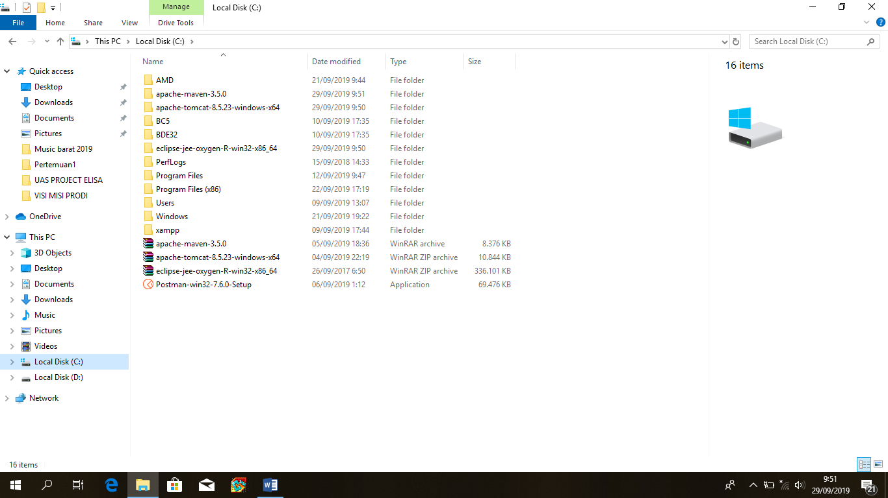

1. Cek Java version yang telah diinstall di PC kalian dengan menggunakan CMD (Command Prompt).

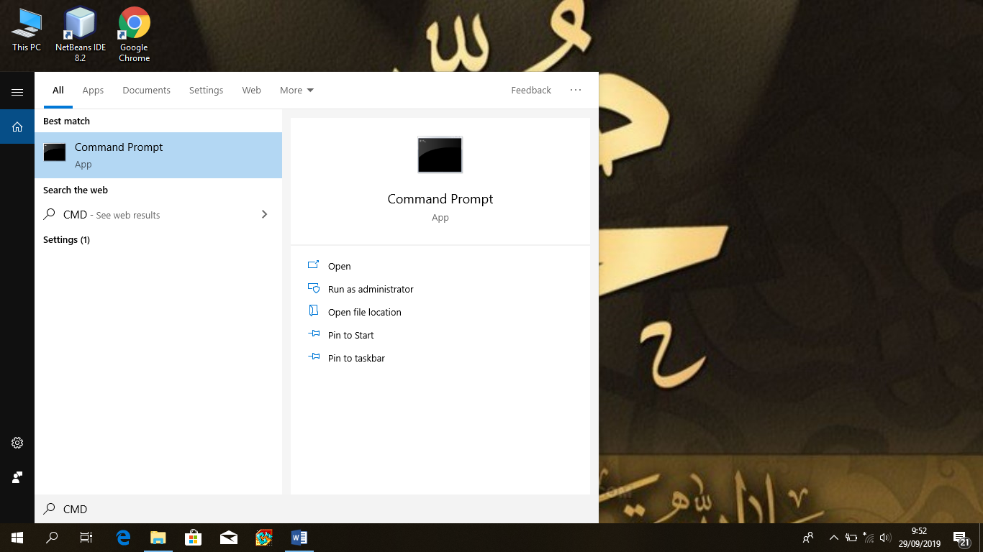

1. Ketik “**java –version**” kemudian enter. Dan tunggu hingga muncul tampilan seperti berikut ini.

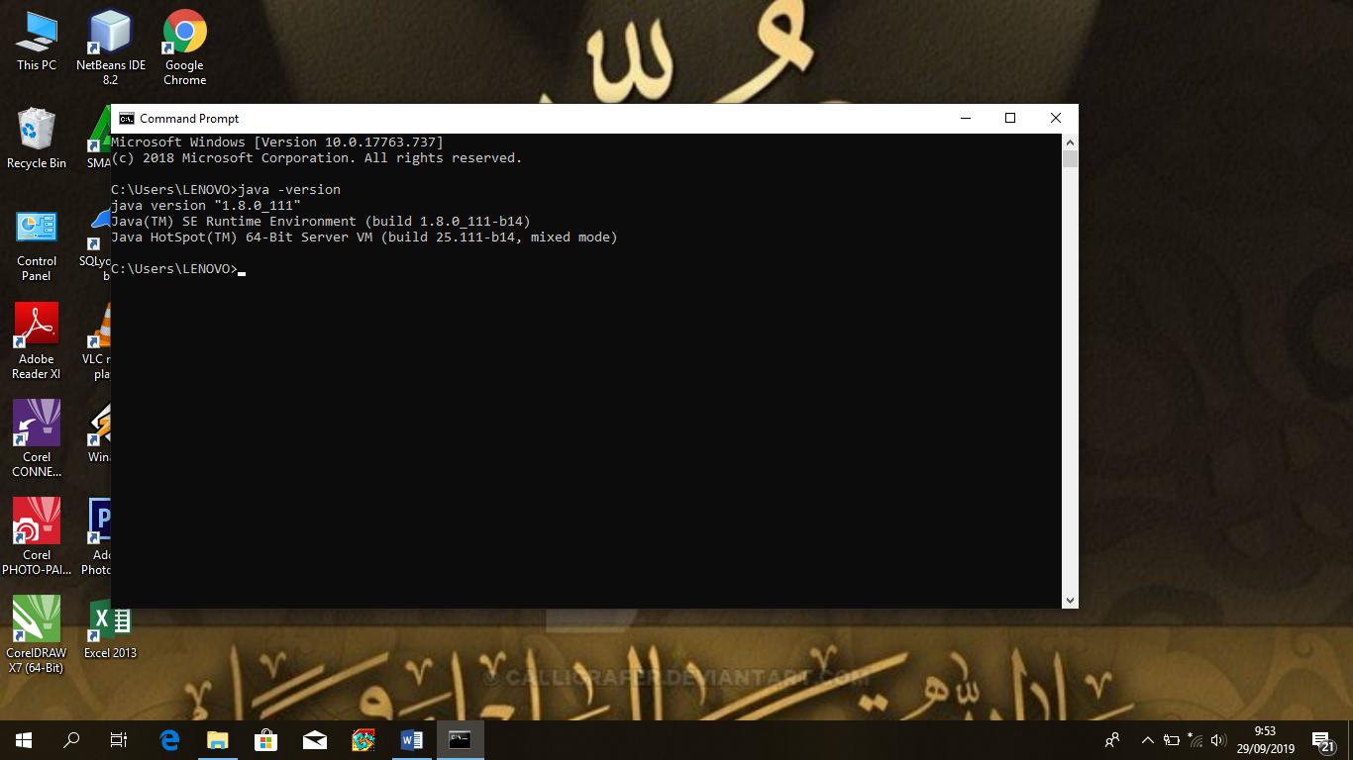

1. Lakukan **Set Up Java Environment Variable.** Dengan cara control panel => System and Security.

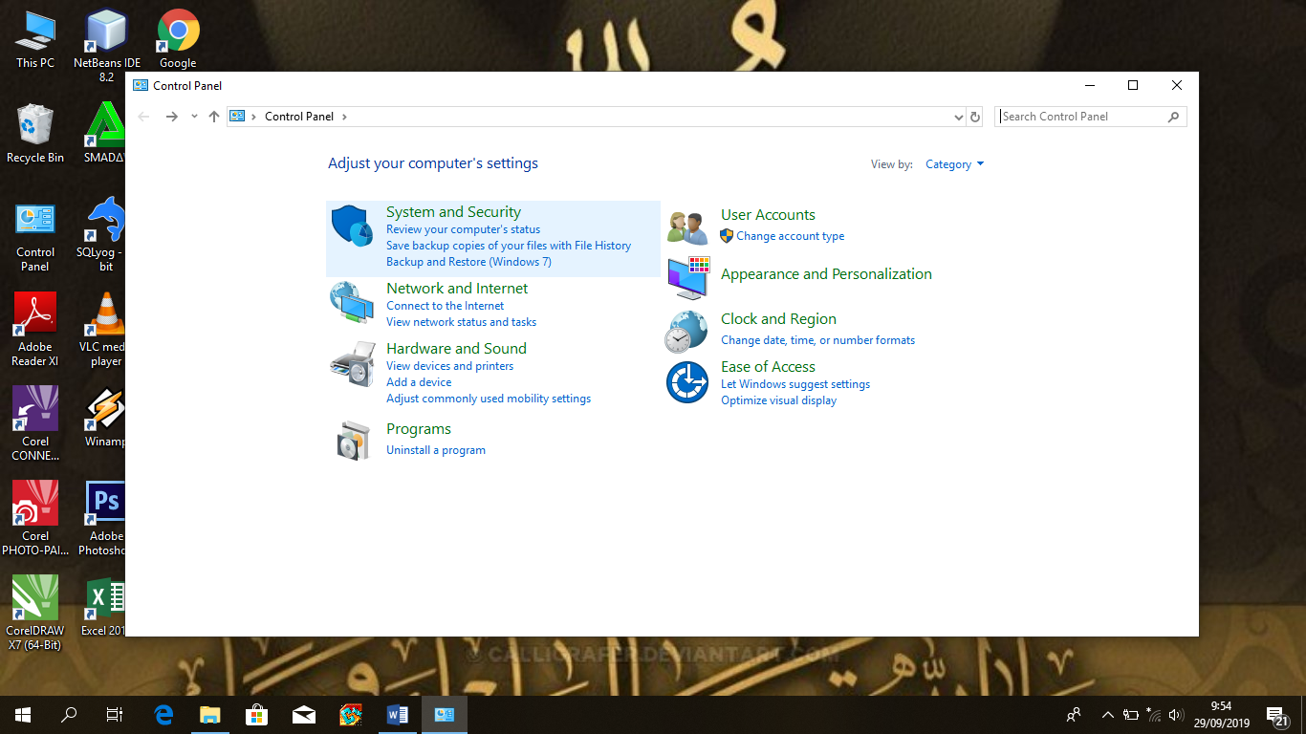

1. Setelah mengklik System and security, kemudian kita pilih **System.**

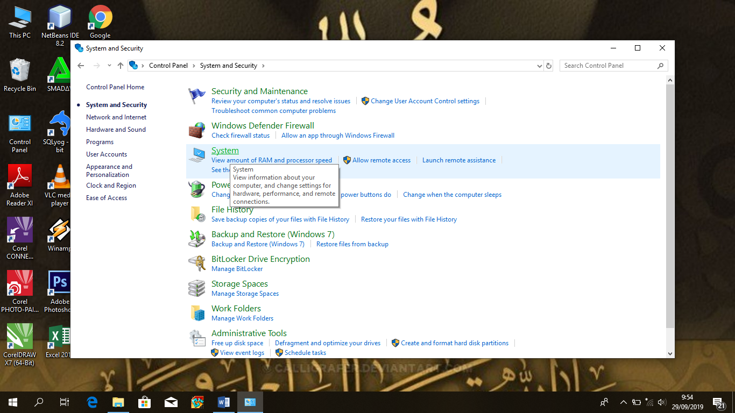

1. Setelah itu, klik Advanced System Settings => lalu klik Environment Variables.

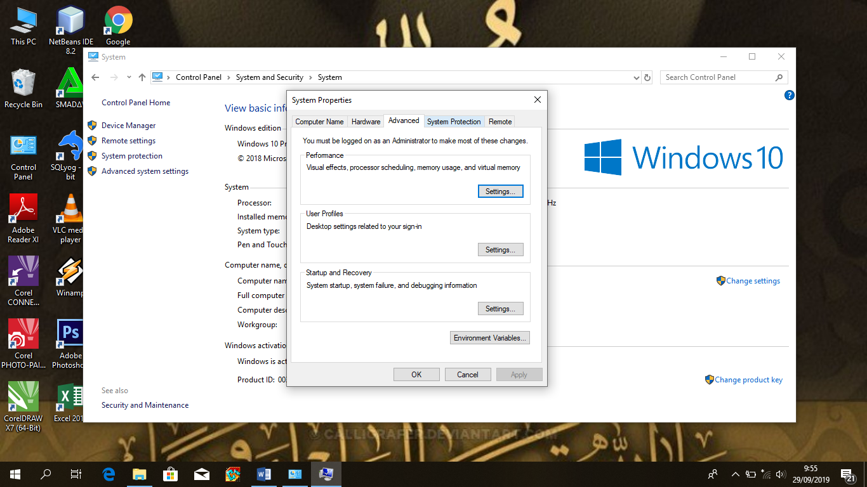

1. Akan muncul menu environment. Lalu klik New pada System variables

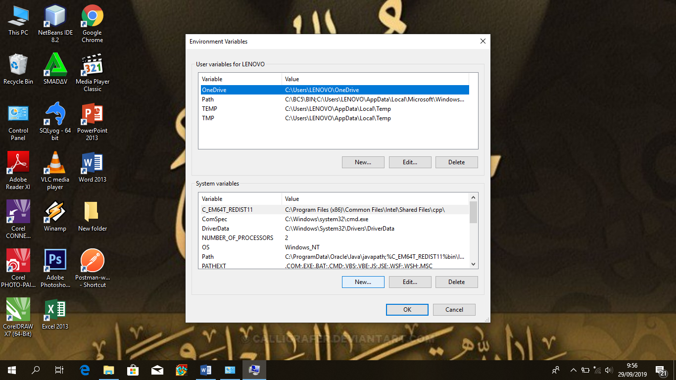

1. Ketik “**JAVA_MAVEN**” pada kolom Variable Name. lalu ketikkan “**C:\Program Files\Java\jdk 1.8.0_111” (lokasi dimana file jdk kalian disimpan)** pada kolom Variable value lalu klik OK

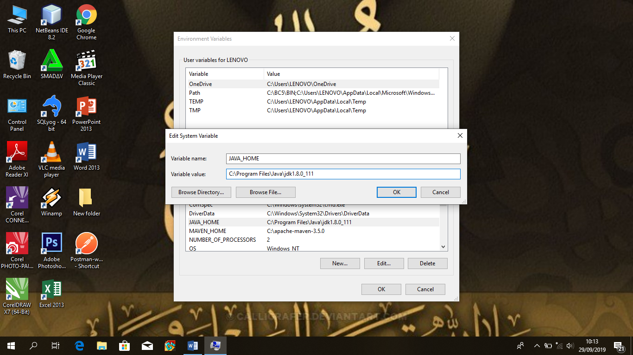

1. Akan muncul JAVA_HOME yang telah kita tambahkan tadi

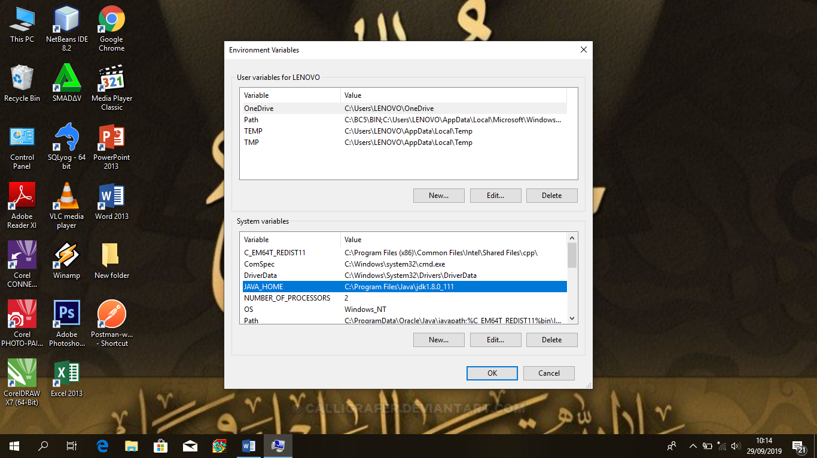

1. Langkah selanjutnya yaitu Set Up Maven Environment Variable. Langkahnya hampir sama dengan Set Up java Environment variable. Klik New pada System variables. Variable name diisi oleh “MAVEN_HOME” dan Variable value diisi oleh “C:\apache-maven-3.5.0” (lokasi dimana kalian menyimpan apache maven pada PC kalian). Lalu klik OK.

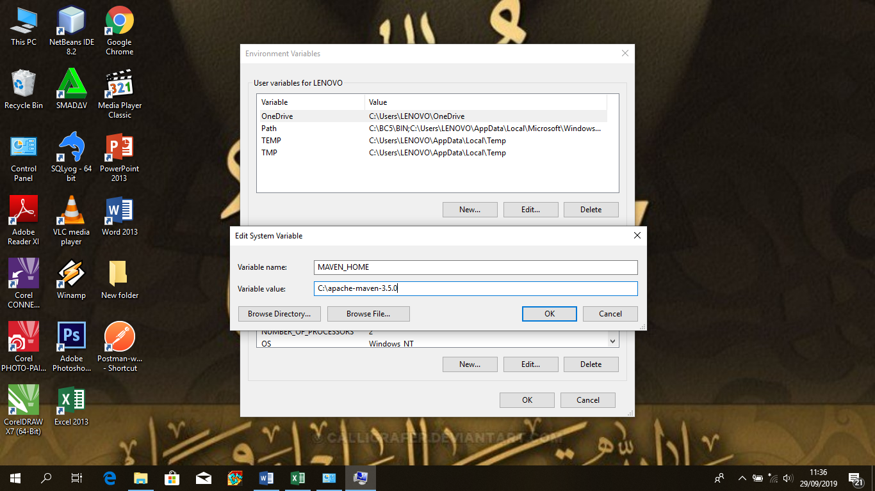

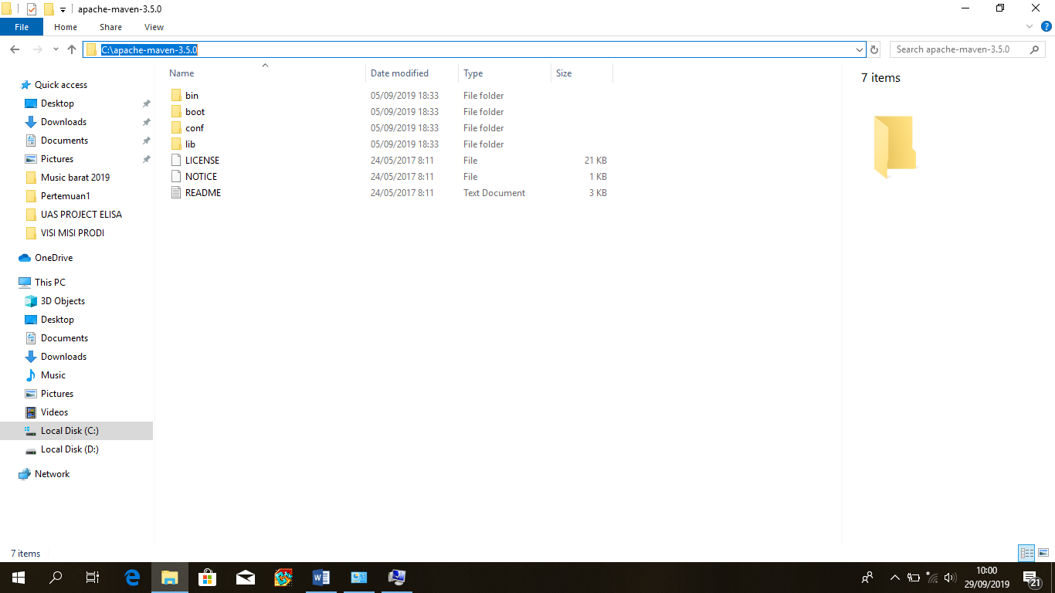

1. Maka akan muncul MAVEN_HOME pada System variables.

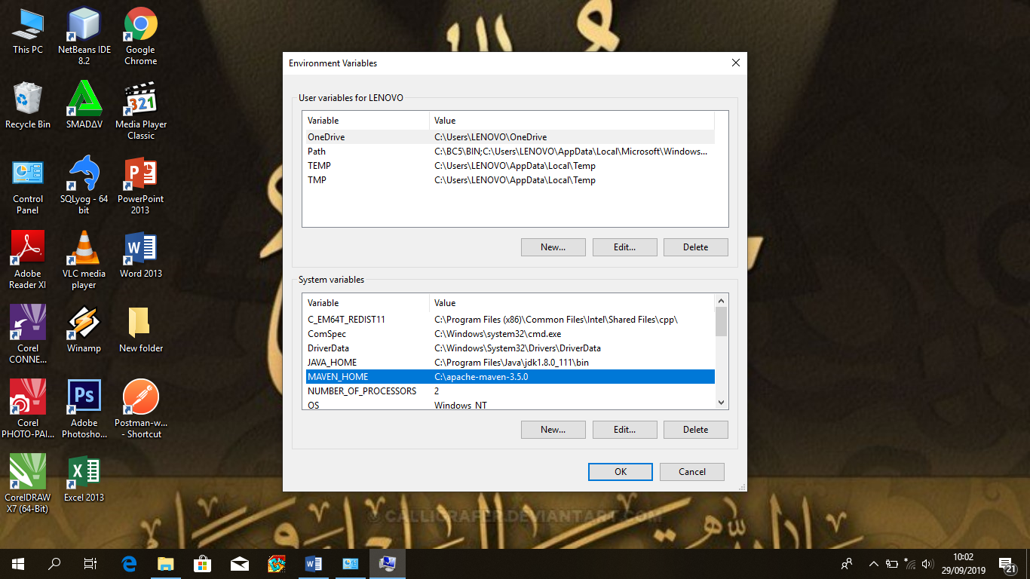

1. Langkah selanjutnya yaitu Update the Path Variable. Caranya yaitu klik pada path seperti yang ditunjukkan pada gambar dibawah => lalu klik Edit.

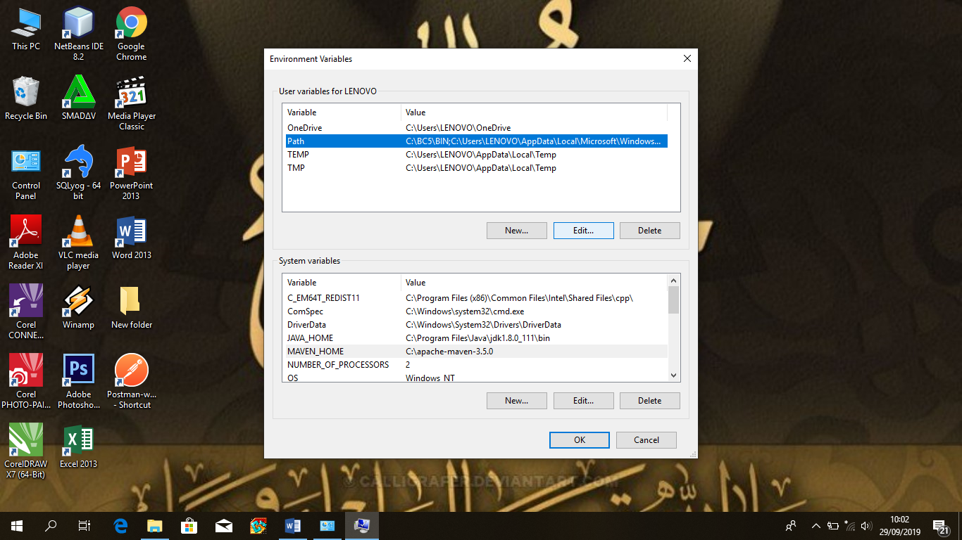

1. Setelah itu, klik New => lalu masukkan kembali “C:\apache-maven-3.5.0” (lokasi dimana kalian menyimpan apache maven pada PC kalian) => Lalu klik Ok

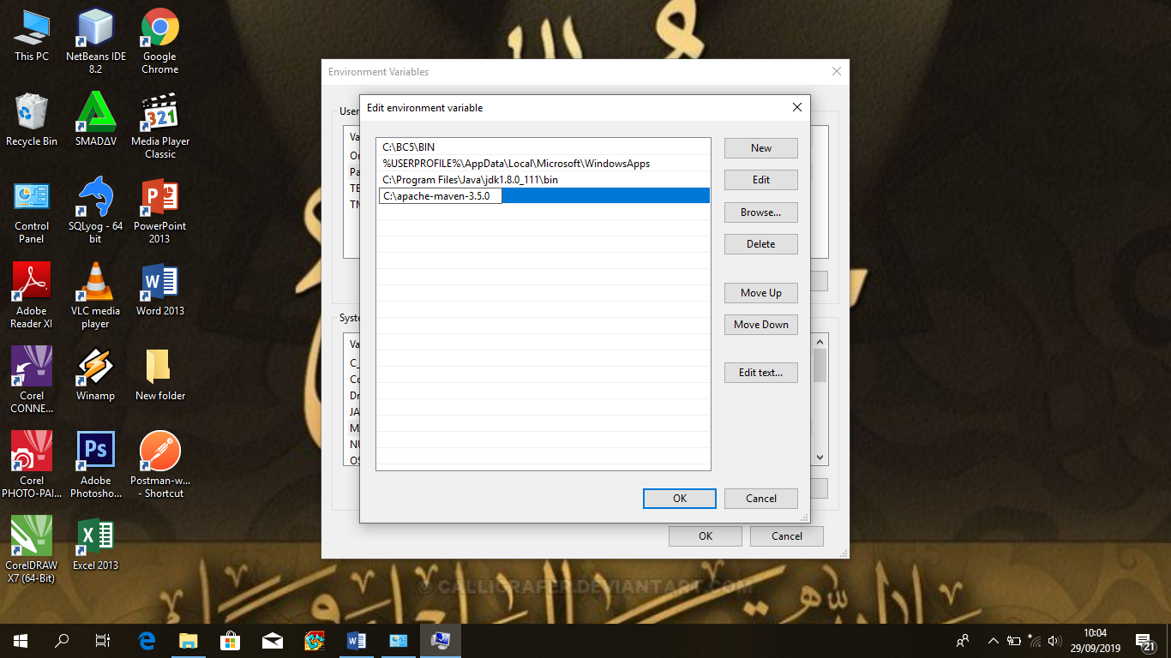

1. Setelah itu klik Ok kembali.

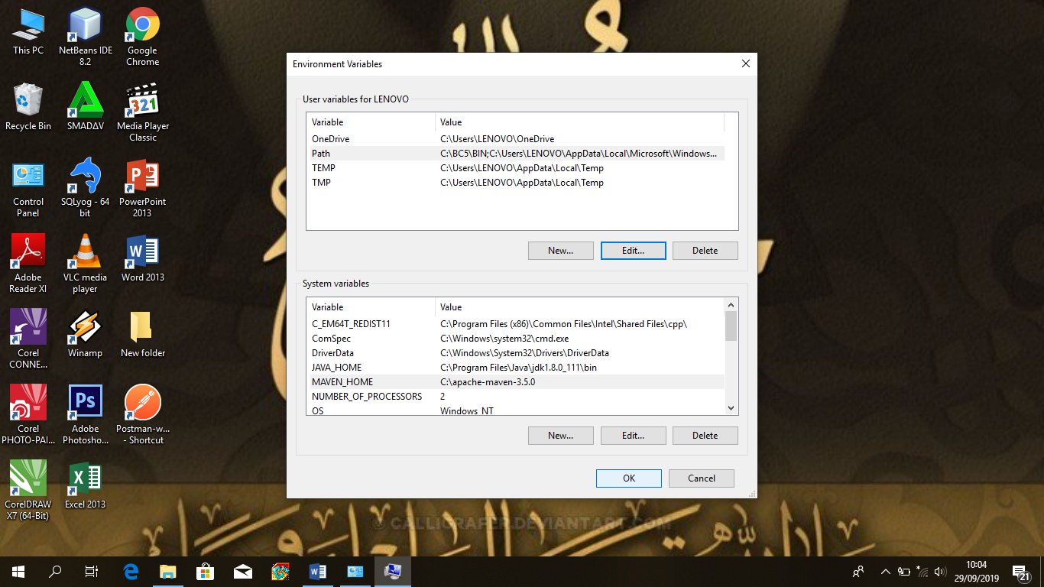

1. Klik Ok lagi.

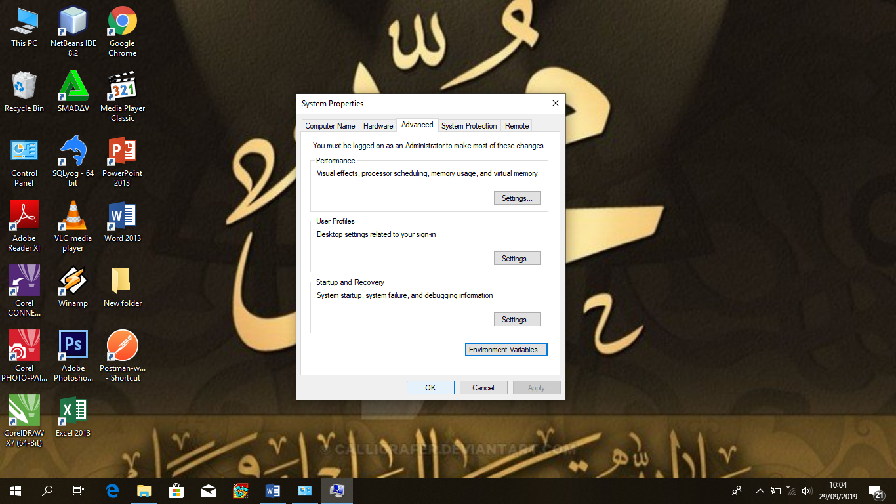

1. Langkah terakhir yaitu Test the Maven Installation. Caranya yaitu klik CMD/Command Prompt => lalu ketik “**mvn –version**” => tunggu sampai muncul seperti pada gambar dibawah ini. Jika telah muncul seperti itu, tandanya maven telah siap digunakan pada PC kalian.

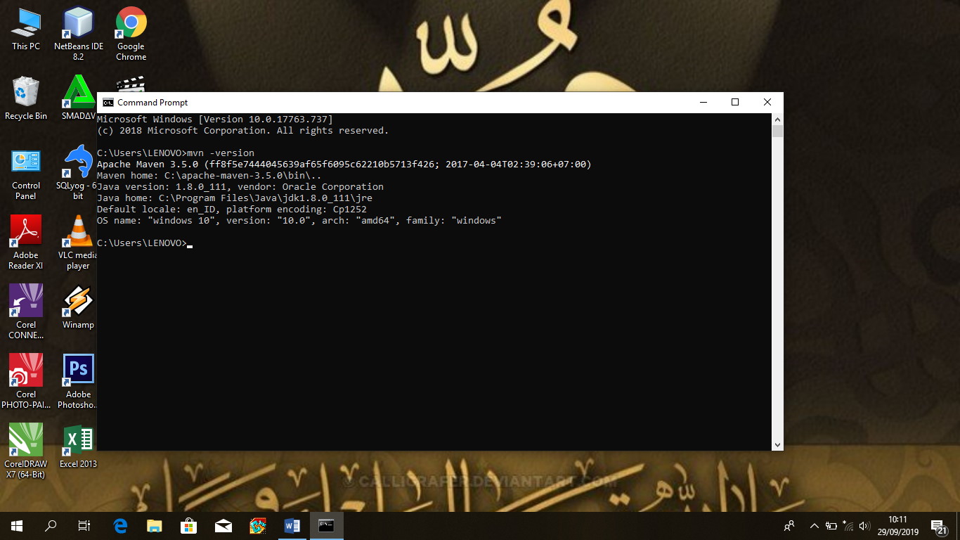

***-Selamat Mencoba-***